LA VIDEOCAR

“Ulisse”

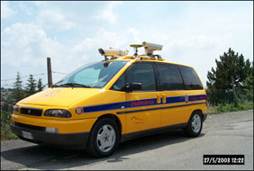

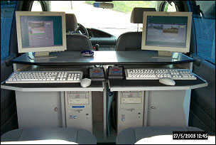

Dotazione Tecnologica di bordo:

- Sistema di rilievo G.P.S.
- 3 Videocamere digitali
- 1 Odometro di precisione
- 2 PC dotati di schede di acquisizione immagini digitali
- 1 fotocamera digitale

